泽普县2024-2025学年中考模拟考试试卷
时间：60分钟 （满分75分）
（命题人：木台里甫 审题人： ）
- 选择题（本大题共15小题，每小题2分，共30分）
1.在分封制之下，各方诸侯以周天子为天下共主，到各地建立军事统治据点。《诗经》记载鲁分封后，可以控制遥远的东方，甚至达与海邦，淮夷慑于鲁的威力，也不得不从属于鲁。这说明分封制（ ）
A.确立了社会等级秩序 B.扩大了西周的统治范围
C.促进了社会阶层分化 D.以血缘关系为分封标准
2.考古学家在新疆地区发现许多汉代的丝织品，在马来西亚发掘出与汉代铜片纹饰相似的陶片，在印度尼西亚出土了汉代的钱币。这些考古发现印证了汉代（ ）
A.经济得到发展B.发达的丝织品C.高超的制陶术D.丝绸之路开通
3.唐朝在借鉴波斯马球运动的同时，融入自己的创造，使马球运动兼具中外文化特色。在外来体育运动影响唐朝的同时，我国本土体育运动也向外传播，如唐朝时围棋传入日本。材料反映了唐代（ ）
A.民族政策开明B.对外贸易活跃C.政治制度创新D.对外交流频繁
5.有学者认为:洋务运动作为中国早期现代化的一次尝试,其核心内容是开办了一些现代性的工矿和交通企业,开启了中国早期工业化的序幕。这表明洋务运动的作用是 ( )
A.是中国近代化的开端B.使清政府变得强大C.使中国变得富强D.启发了人们的思想
6.19世纪60年代以后,英国支持浩罕国首领阿古柏入侵新疆部分地区。俄国出兵占领伊犁地区。法国控制越南,中法战争爆发。1874年日本侵台;1884年法国进攻台湾。据此构建的合适主题是( )
A.边疆危机 B.瓜分狂潮 C.救亡图存 D.开眼看世界
7. 拿破仑是一位历史的风云人物，以其独特的魅力和传奇的经历，深深吸引着无数历史爱好者的目光，他给人类留下来的一部具有划时代意义的法律文本是 ( )
A.《权利法案》 B.《独立宣言》 C.《马克思主义》 D.《拿破仑法典》
8. 列宁在总结某一历史事件的经验教训时，这样说：这是从资产阶级民主转变为无产阶级民主的一次伟大尝试 ，也表现了一种转变 。说明材料中的大尝试：（ ）
A．启蒙运动 B．光荣革命 C．巴黎公社 D．工业革命
9.马克思主义是马克思主义理论体系的简称,是一部关于全世界无产阶级和全人类彻底解放的学说,马克思主义诞生的标志是 ( )
A.《巴黎公社的建立》B.《共产党宣言》的发表C.《人权宣言》D.《独立宣言》
10. 18世纪末19世纪初，拉丁美洲民族解放运动蓬勃发展，其中被誉为南美州“解放者”的是（ ）
①圣马丁 ②章西女王 ③卡德纳斯 ④玻利瓦尔 ⑤扎格鲁尔
A．①② B．①③ C．①④ D．④⑤
11. 他们是英国的宝贵财富‌，他们的成就不仅推动了各自领域的发展，也对全人类的知识进步做出了巨大贡献，推动了科学革命，他们是： ( )
①克伦威尔 ②查理一世 ③牛顿 ④玛丽 ⑤达尔文
A.①② B.①③ C.②④ D.③⑤
12. ‌第一次世界大战是对国际格局产生了深远的影响，削弱了帝国主义和殖民主义的力量，动摇了欧洲的世界优势地位，促进了殖民地半殖民地国家的民族觉醒，一战《开始，转折点和结束》的标志正确的组合是 ：
A.萨拉热窝事件，中途岛战役，俄国的推出 B.德国突袭波兰，中途岛战役，俄国的退出
C.萨拉热窝事件，凡尔登战役，德国的投降 D.七七事变，斯大林格勒战役，德国的投降
13.华盛顿会议上签订了《九国公约》，获取的结论： ( )
A.打破了日本独霸中国的局面 B.实现了日本追求的：“门户开放”
C.中国摆脱了帝国主义的控制 D.接受了收回租界正义要求
14.宪法是每个国家的法律基础,是法治建设的核心，公民基本生活的保障。20世纪30年代为了保证宪法的实施进行的是 ( )
A.非暴力不合作运动 B.埃及华夫脱运动
C.墨西哥卡德纳斯改革 D.废除农奴制改革
15.第二次世界大战的转折点是( )
A.莫斯科保卫战役 B.珍珠港战役 C.诺曼底登陆战役 D.斯大林格勒保卫战
二．材料题 共45分（16题12分，17题17分，18题16分）
- 阅读材料,完成下列要求（12分）
材料一：14世纪中叶、佛罗伦萨、威尼斯等城市出现了大量集中与分散的工场手工业作坊，形成了人数众多的市民阶层，也开始形成了以城市为中心的市民世俗文化，造型艺术在这时也出现了新的倾向，富裕的商人阶层支持艺术和学术活动，推动了社会发展，涌现出了一批伟大的思想解放的名人。
材料二 17-18世纪在欧洲爆发了一场反封建、反教会的伟大的运动。该运动发生在西欧资本主义迅猛发展和英国资产阶级革命的影响下，人们要求摆脱专制统治和天主教会的思想束缚，具有划时代意义的，它标志着人类从封建专制和宗教迷信的束缚中解放出来，迈向了现代文明的新时代。‌
①根据材料一并结合所学知识，指出反映的历史事件？（2分）深刻批判封建道德观念的的代表是谁？（2分）
②根据材料二并结合所学知识，材料中的什么样的运动？（2分）受到这场运动的影响颁布的法律文献和核心内容是什么？（6分）
- 阅读材料,完成下列要求。（17分）
材料一 ： 1761年英国首次举办了仅有两周但非常成功的工业展览会；1785年，瓦特改进的技术投入使用，提供了更加顺利的新的动力；1828-1845年，英国在国内组织过多次类似博览会的一些尝试；1849年，英国在伯明翰第一次为展览设计建造临时场馆。纺织机械则向参观者展示了现代工业的发展和人类焕发出的无限想象力。频频举办工业博览会也使英国萌发了举办一次世界各国参与的博览会。
材料二 19世纪中期，美国人贝尔发明了电话，意大利人马可尼试验无线电报取得了成功，都为迅速传递信息提供了方便。世界各国的经济、政治和文化联系进一步加强，交通工具和化学工业极大地改善了人们的生活。有些国家尚未完成第一次工业革命，对它们来说，两次工业革命是交叉进行的，它们既可以吸收第一次工业革命，又可以直接利用第二次工业革命的新技术，同时进行了一些列的改革，这些国家的经济发展速度也比较快。
①根据材料一并结合所学知识，指出工业革命的新的动力？（2分）英国能举办世界博览会的原因是什么？（3分）
②根据材料二并结合所学知识，谈谈第二次工业革命，人类进入了什么时代？（2分） 交通工具和化学工业的成就有什么？（4分）同时进行一些列改革的国家和影响什么？（6分）
- 阅读材料,完成下列要求。（16分）
材料一：铭记历史
 | 时间 | 事件 | 概况
① | 1871年3月18日 | 巴黎公社 | 无产阶级政权
② | 1917年10月 | 十月革命 | 社会主义革命
③ | 1921年春 | A | 社会主义的探索
④ | 1928年——1937年 | 苏联工业化 | B
材料二 ：风云人物
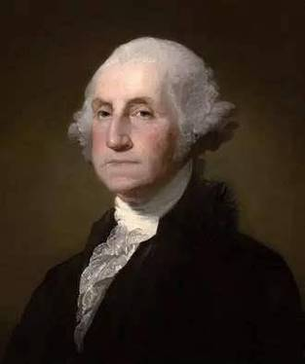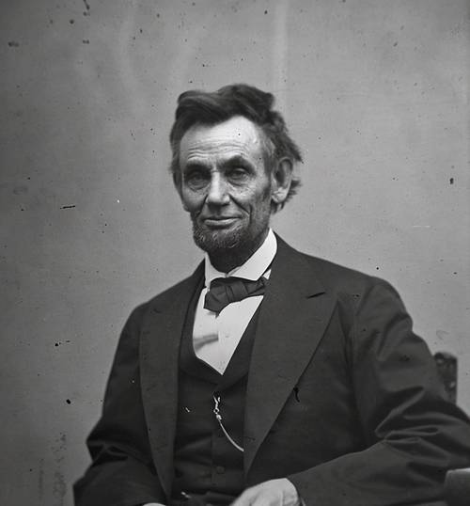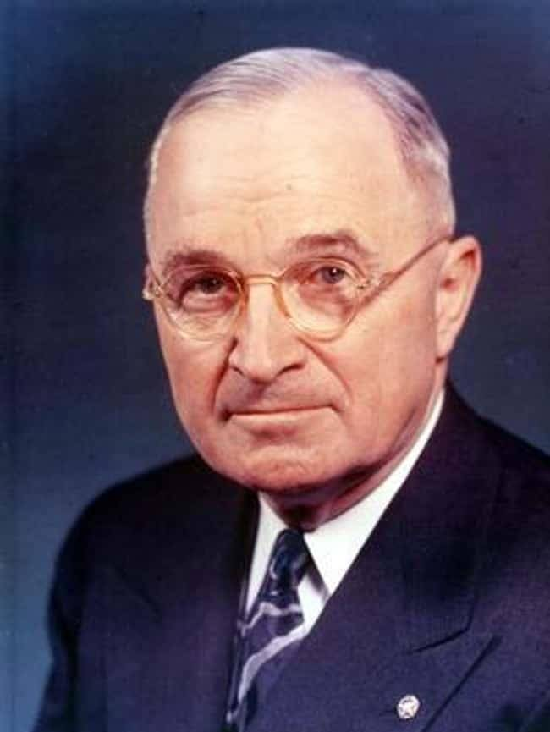
美国第1任总统华盛顿 美国第16任总统华盛顿 美国第32任总统罗斯福

他们是美国公认最伟大的三位总统，这三位总统塑造了现代美国。。。。。。。。

①根据材料一并结合所学知识，你认为A处和B处应该补写的内容是什么？（4分）表格②处事件有什么影响（4分）

②认真观察材料二并结合所学知识,你扮演记者的角色，翻书的方式采访这三位总统，自拟主题或者一个观点，完成一个新闻。(要求:观点明确,史论结合,条理清楚8分)

